МИНИСТЕРСТВО ОБРАЗОВАНИЯ И НАУКИ РФ

ФЕДЕРАЛЬНОЕ ГОСУДАРСТВЕННОЕ АВТОНОМНОЕ ОБРАЗОВАТЕЛЬНОЕ УЧРЕЖДЕНИЕ ВЫСШЕГО ОБРАЗОВАНИЯ

«Национальный исследовательский университет ИТМО»  
(Университет ИТМО)

**ФАКУЛЬТЕТ БЕЗОПАСНОСТИ**

**ИНФОРМАЦИОННЫХ ТЕХНОЛОГИЙ**

«Управление мобильными устройствами»

ОТЧЕТ ПО ЛАБОРАТОРНОЙ РАБОТЕ №1

«Обработка и тарификация CDR (Call Detail Record)»

Работу выполнила

студентка группы N3350

очного отделения

Емельянова А.В.

(4 вариант):

_________________

Проверил:

Федоров И.Р.

_________________



Санкт — Петербург 2020

**Цель работы**

В данной работе необходимо реализовать простейшее правило тарификации для услуг типа “Телефония” по длительности разговора и “СМС” по общему количеству.

Работа включает в себя 2 этапа:

1. Парсинг файла CDR и выборка нужных строк для обработки
2. Тарификация выбранных записей

Правила тарификации услуг “Телефония”:

X = T * k, где

X – итоговая стоимость всех звонков абонента,

T – общая длительность звонков (сумма длительностей всех записей по абоненту),

k – множитель тарифного плана (у каждого варианта свой).

Правила тарификации услуг “СМС”:

Y = N * k, где

Y – итоговая стоимость всех СМС абонента,

N – общее количество СМС (сумма числа всех СМС в записях по абоненту в файле),

k – множитель тарифного плана (у каждого варианта свой).

**Вариант №4:**

Протарифицировать абонента с номером 915642913 с коэффициентом k:

1руб/минута исходящие звонки, 1руб/минута входящие, смс - первые 5шт бесплатно, вторые 5шт 1руб/шт, после 10 - 2руб/шт.

**Описание выбранных средств реализации и обоснование выбора:**

Python — высокоуровневый язык программирования общего назначения, ориентированный на повышение производительности разработчика и читаемости кода. Синтаксис ядра Python минималистичен. В то же время стандартная библиотека включает большой объём полезных функций. Именно поэтому я сочла целесообразным использовать именно этот язык.

**Код программы:**

<https://github.com/EmelianovaAnastasiia/mobiledevices>

**Результат работы программы:**

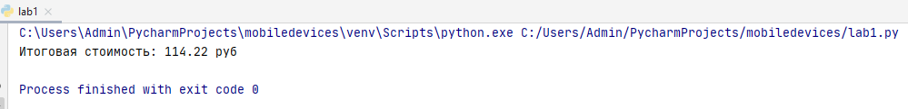

**Вывод:** в результате выполнения лабораторной работы мною были освоены основные принципы обработки и тарификации CDR (Call Detail Record).